СВЕТИЛЬНИКИ ОБЩЕГО НАЗНАЧЕНИЯ СТАЦИОНАРНЫЕ ДЛЯ НАРУЖНОГО ОСВЕЩЕНИЯ (САДОВО-ПАРКОВЫЕ), ТМ «FERON», СЕРИИ: PL
МОДЕЛи: PL520, pl530, PL540, PL550, PL560
Инструкция по эксплуатации и технический паспорт
- Назначение изделия
  - Светильники уличные декоративные “Feron” для крепления на стену предназначены для общего и декоративного освещения садовых дорожек, декоративных лужаек, скверов, детских площадок, загородных участков, фасадов зданий и пр.
  - Светильники работают от сети переменного тока с номинальным напряжением 230В/50Гц.
  - Светильники не предназначены для использования на средствах наземного и водного транспорта, а также во взрывопожароопасных зонах.
  - Перед началом эксплуатации светильника ознакомьтесь с данной инструкцией.
- Технические характеристики
Внешний вид светильников и схема сборки:
PL520 | PL530
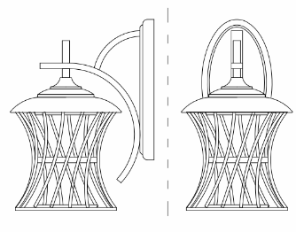 | 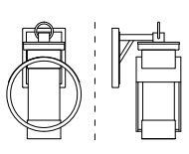
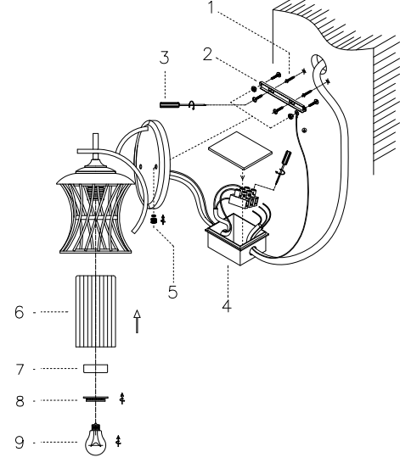 | 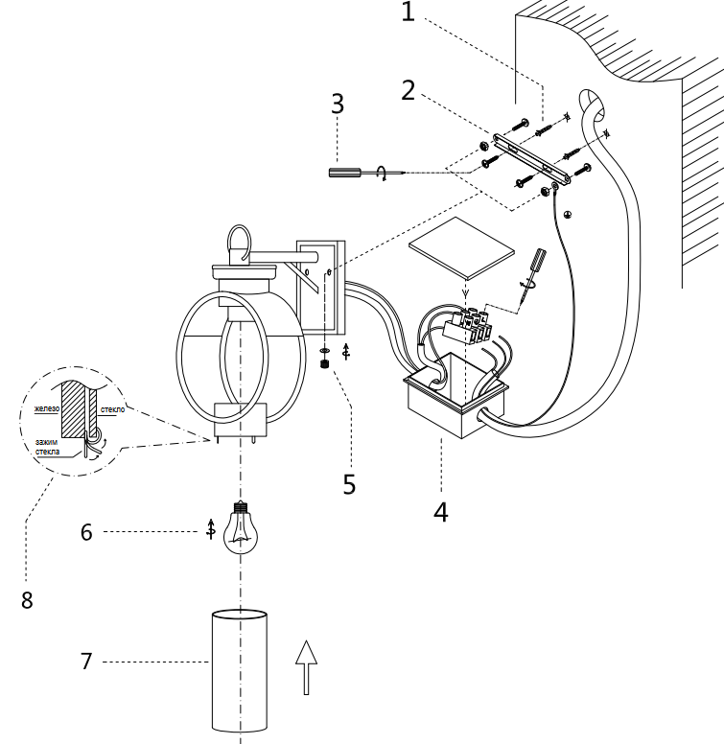
1 – дюбели; 2 – кронштейн; 3 - саморезы; 4 – распаячная коробка; 5 – гайка; 6 – плафон; 7 – держатель стекла; 8 – гайка; 9 – лампа. | 1 – дюбели; 2 – кронштейн; 3 - саморезы; 4 – распаячная коробка; 5 – гайка; 6 – лампа; 7 – плафон.
PL540 | PL550
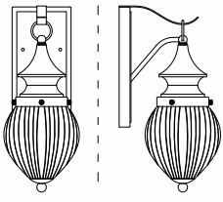 | 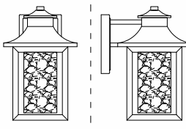
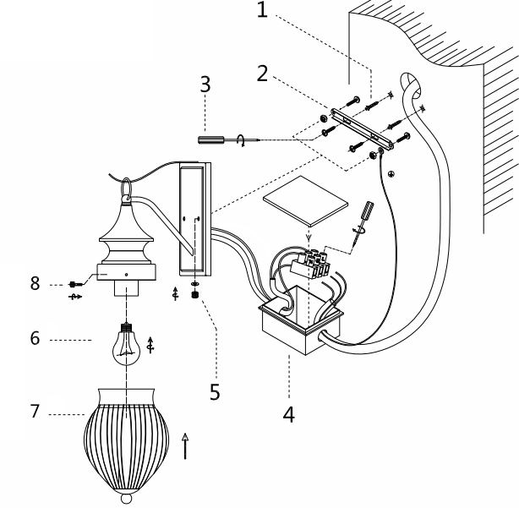 | 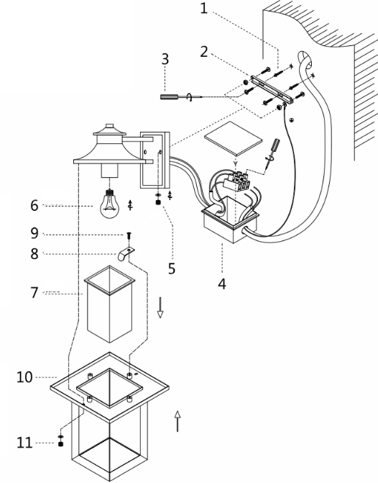
1 – дюбели; 2 – кронштейн; 3 - саморезы; 4 – распаячная коробка; 5 – гайка; 6 – лампа; 7 – плафон; 8 – винт. | 1 – дюбели; 2 – кронштейн; 3 - саморезы; 4 – распаячная коробка; 5 – гайка; 6 – лампа; 7 – плафон; 8 – держатель плафона; 9 – винт; 10 – арматура светильника; 11 - декоративная гайка.
PL560 | 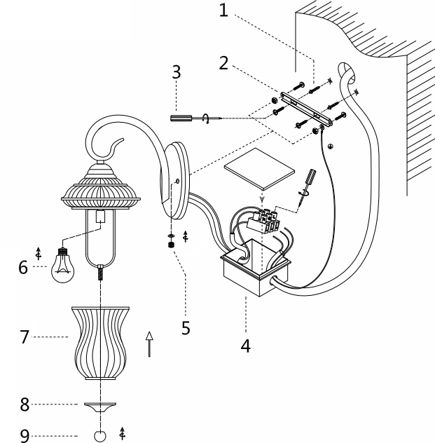
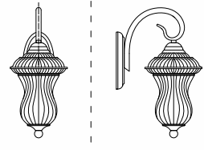
1 – дюбели; 2 – кронштейн; 3 - саморезы; 4 – распаячная коробка; 5 – гайка; 6 – лампа; 7 – плафон; 8 – колпак; 9 – декоративная балясина.
Технические характеристики:
наименование | PL520 | PL530 | PL540 | PL550 | PL560
Напряжение питания | 230В/50Гц
Источник света | Лампа накаливания/энергосберегающая лампа/ светодиодная лампа (нет в комплекте)
Максимально допустимая мощность лампы | 60Вт/20Вт/10Вт
Патрон | Е27
Степень защиты от пыли и влаги | IP44
Класс защиты | I
Диапазон рабочих температур | -50°..+50°С
Климатическое исполнение | У1
Относительная влажность | Не более 90%
Атмосферное давление | 650-800 мм.рт.ст.
Материал корпуса | Кованое железо
Материал плафона | Стекло
Габаритные размеры (д×ш×в) | См. на упаковке
- Комплектность
  - светильник;
  - инструкция по эксплуатации;
  - Крепежный комплект.
- Указания мер безопасности
  - Запрещается во избежание несчастных случаев производить ремонт, чистку светильника и заменять лампу в светильнике без отключения напряжения в линии питания светильников. Помните!!! Напряжение 230В переменного тока опасно для жизни и здоровья.
  - Монтаж и подключение светильника должен осуществлять квалифицированный персонал, имеющий допуск по электробезопасности не ниже III. При необходимости обратитесь к квалифицированному электрику.
  - Радиоактивные и ядовитые вещества в состав светильника не входят.
- Подготовка изделия к работе и техническое обслуживание
Внимание! Установка светильника должна производиться квалифицированными специалистами, исключение составляют чистка и замена ламп. Перед установкой убедитесь, что электрическое питание сети отключено. Подключение светильника необходимо осуществлять через устройство защитного отключения, рассчитанное на дифференциальный ток не более 30мА. Помните, что при наружной установке светильников все места электрических соединений должны быть надежно изолированы и герметизированы.
  - Для сборки и монтажа светильника воспользуйтесь рисунком внешнего вида светильника. Для установки светильника необходимо выполнить следующие операции:
• Фаза питающего кабеля должна подаваться через защитный автоматический выключатель на 10А. Кабель должен содержать три провода: фазу, нейтраль и провод защитного заземления. Кабель должен быть защищен от механических повреждений.
• Для установки и подключения светильника воспользуйтесь таблицей из параграфа 2 данной инструкции.
  - Для установки лампы или замены перегоревшей лампы необходимо выполнить следующие операции:
• отключить светильник от сети питания,
• снять плафон (нижняя крышка) рассеивателя светильника,
• выкрутить (вкрутить) лампу,
• установить плафон рассеивателя светильника в рабочее положение.
- Характерные неисправности и методы их устранения
Внешние проявления и дополнительные признаки неисправности | Вероятная причина | Метод устранения
При включении светильника лампа не зажигается | Отсутствует напряжение в питающей сети | Проверьте наличие напряжения питающей сети
При включении светильника и наличия напряжения в питающей сети лампа не зажигается | Неисправна лампа | Замените лампу на исправную.
 | нарушена целостность электрических цепей в светильнике или кабельной канализации | При отключении светильника проверьте с помощью измерительного прибора целостность цепей
- Срок службы и хранение
Срок службы светильников не менее 5 лет, срок сохранности - не менее 2 лет со дня отгрузки потребителю Светильники хранятся в картонных коробках, в ящиках или на стеллажах в сухих и отапливаемых помещениях.
- Транспортировка
Светильник в упаковке пригоден для транспортировки автомобильным, железнодорожным, морским или авиационным транспортом.
- Утилизация
Светильники не содержат в своем составе дорогостоящих или токсичных материалов и комплектующих деталей, требующих специальной утилизации. По истечении срока службы светильник необходимо разобрать на детали, рассортировать по видам материалов и утилизировать по правилам утилизации бытовых отходов.
- Сертификация
Продукция сертифицирована на соответствие требованиям ТР ТС 004/2011 «О безопасности низковольтного оборудования», ТР ТС 020/2011 «Электромагнитная совместимость технических средств», ТР ЕАЭС 037/2016 «Об ограничении применения опасных веществ в изделиях электротехники и радиоэлектроники». Продукция изготовлена в соответствии с Директивами 2014/35/EU «Низковольтное оборудование», 2014/30/ЕU «Электромагнитная совместимость».
- Информация о производителе и дата производства
Сделано в Китае. Изготовитель: Ningbo Yusing Electronics Co., LTD, Civil Industrial Zone, Pugen Vilage, Qiu’ai, Ningbo, China/ООО "Нингбо Юсинг Электроникс Компания", зона Цивил Индастриал, населенный пункт Пуген, Цюай, г. Нингбо, Китай. Официальный представитель в РФ: ООО «ФЕРОН» 129110, г. Москва, ул. Гиляровского, д.65, стр. 1, этаж 5, помещение XVI, комната 41, телефон +7 (499) 394-10-52, www.feron.ru. Импортер: ООО «СИЛА СВЕТА» Россия, 117405, г. Москва, ул. Дорожная, д. 48, тел. +7(499)394-69-26
Информация об изготовителе нанесена на индивидуальную упаковку. Дата изготовления нанесена на корпус светильника в формате ММ.ГГГГ, где ММ – месяц изготовления, ГГГГ – год изготовления.
- Гарантийные обязательства
- Гарантия на товар составляет 1 год (12 месяцев) со дня продажи.
- Гарантийные обязательства осуществляются на месте продажи товара, Поставщик не производит гарантийное обслуживание розничных потребителей в обход непосредственного продавца товара.
- Началом гарантийного срока считается дата продажи товара, которая устанавливается на основании документов (или копий документов) удостоверяющих факт продажи, либо заполненного гарантийного талона (с указанием даты продажи, наименования изделия, даты окончания гарантии, подписи продавца, печати магазина).
- В случае отсутствия возможности точного установления даты продажи, гарантийный срок отсчитывается от даты производства товара, которая нанесена на корпус товара в виде надписи, гравировки или стикерованием.
- Если от даты производства товара, возвращаемого на склад поставщика прошло более двух лет, то гарантийные обязательства НЕ выполняются без наличия заполненных продавцом документов, удостоверяющих факт продажи товара.
- Гарантийные обязательства не выполняются при наличии механических повреждений товара или нарушения правил эксплуатации, хранения или транспортировки.


